סנהדרין ע - שתיית יין ובן סורר ומורה

יד רמ"ה מסכת סנהדרין דף ע עמוד א
וראינו במקצת חידושי צרפת אכל טבל ומעשר ראשון שלא ניטלה תרומתו וטעות גדולה היא בספריהם ואינן בכל ספר ספרד לא במשנה ולא בתלמוד וכל שכן דלא משכחת לה דאי בבשר לא טבל איכא ולא מעשר ראשון איכא. ואי ביין האי אכל שתה מיבעי ליה. ואי בתבואה בשר ויין בעינן הילכך לא משכחת לה.

רש"ש מסכת סנהדרין דף ע עמוד א
במשנה אכל טבל כו' עד שלא נפדו. התוי"ט הכריח דל"ג לה דהא א"ח עד שיאכל בשר וישתה יין. ומשום הא לא איריא די"ל דהכוונה דהיין ששתה היה טבל ושתיה בכלל אכילה ושיגרא דלישני דהקודמים נקיט.

בית הבחירה (מאירי) מסכת סנהדרין דף ע עמוד א
טבל ומעשר ראשון שלא ניטלה תרומתו ר"ל שמכרן ואכל מהן בשר זה או מעשר פירות שהבשר בכללן וכן מעשר שני והקדש שלא נפדו:

תורת חיים מסכת סנהדרין דף ע עמוד א
לא נברא יין בעולם. פי' בעולם הזה אלא לנחם אבלים וכו'. קצת קשה אמאי לא קאמר סתמא לא נברא יין אלא לנחם אבלים ונראה לפי ששכרן של צדיקים לעולם הבא נמשל ליין כדאמרינן בפרק אין עומדין עין לא ראתה אלהים זולתך זה יין המשומר בענביו מששת ימי בראשית.וכיון דשכר רוחני של מצות נמשל ליין רוחני גם את זה לעמת זה עשה אלהים לשלם לרשעים בעולם הזה שכר מעט מצות שעושין ביין גשמי כדי להאבידן מן העולם הבא והיינו דנקט לא נברא יין בעולם הזה לאפוקי יין של עולם הבא המשומר לצדיקים. ונראה דהה"ד בס"פ ואתחנן וידעת כי ה' אלהיך האל הנאמן שומר הברית והחסד לאהביו ומשלם לשונאיו אל פניו להאבידו רמז שהוא יתברך משלם לצדיקים את שכרן לעולם הבא ביין המשומר וזהו שאמר שומר הברית והחסד לאוהביו אבל לרשעים משלם שכרן בעולם הזה ביין גשמי שמאדים בו פניהם כדאמר בסמוך וזהו שומר ומשלם לשונאיו אל פניו רמז ליין שמאדים פניהן כדי להאבידן מן העולם הבא.
וכיון דשכר מצות יין הוא או רוחני או גשמי נראה דהיינו מה שנאמרו מספר שלש עשרה ווין גבי יין כדאמר בסמוך לפי ששכר של עולם הבא נכלל במספר שלשה עשר כדאשכחן גבי רבי אליעזר בן פדת תליסר נהרי דמשכי אפרסמונא דכיא וגבי רבי שמעון בן יוחאי דהוי יתיב אתלת עשר תכתכא פיזא ורבי אבהו דאחוו ליה תלת עשר נהרי אפרסמון כדאיתא בבראשית רבה סוף פ' חיי שרה והיינו כמנין אה"בה ומספר שלש עשרה מדות של רחמים והרשעים שמחליפין עולם העומד בעולם העובר בתענוג יין גשמי ומהפכין שלש עשרה מדות של רחמים לרוגז לכך נהפך להן טובתן לרעה לעולם הבא בגיהנם שמקבלין בו עונש במספר שלשה עשר שהצדיקים מקבלין שכר במספר י".ג וזהו טעם שלש עשרה פעמים ווי רמז לדבר תנו שכר לאובד אוב"ד בגימטריא שלשה עשר שע"י השכר מקבל עונש ואבדן במספר י"ג.

רש"י מסכת יומא דף עו עמוד ב זכה - לשתות לפי מדה, נעשה ראש - שמפקח לבו בחכמה.

תוספות מסכת ביצה דף לג עמוד ב
אין לפרש דהא דמברכינן אבשמים במ"ש משום נפש יתירה שאבד ומריח הבשמים ומישב דעתו עליו וכשחל במ"ש אז אינו מפסיד נפש יתירה דביו"ט אית ליה נשמה יתירה דא"כ במוצאי יום טוב אמאי לא מברכינן אבשמים ואי ליכא הני טעמי א"כ מ"ט דמברכינן אבשמים במ"ש וי"ל דלעולם טעמא דמברכי' אבשמים במ"ש הוי משום נשמה יתירה ובי"ט ליכא נשמה יתירה וא"ת אמאי לא מברכין אבשמים כשחל יום טוב להיות במ"ש כיון דיש לו מאכלים חשובים וטובים מישב דעתו ממילא בלא ריח בשמים.

מהרש"א חידושי אגדות מסכת סנהדרין דף ע עמוד א
מרישיה לסיפיה מדריש. רצה לומר הני לשונות מדרשי למי אוי למי אבוי למי שיח שצועק על ג' מיני צרות האחד אוי על כאב ראשו כששותה יותר מדאי והב' אבוי על אבוד ממונו בקנותו היין הג' שיח הוא צער שמצער על אבוד זמנו ואמר למי פצעים חנם דשאר כל אדם גם אם יבא לו פצע מאדם אחר המזיקו אינו חנם שמשלם לו המזיק אבל זה יש לו פצעים חנם שאינו יודע בשכרותו ממי בא לו הפצע שישתלם ממנו ואפשר הוא היה הגורם או שעל ידי נפילה באתה לו הפצע...ומאן דדריש מסיפיה לרישיה הכי קאמר למי שיש לו אוי בג' ימים ראשונים באבילות ולמי שיש לו אבוי בשבעה ימים של אבילות ושיש לו שיח בל' ימי אבילות, ולמי שיש לו צער שיש לו פצעים חנם ולמי שיש לו בכייה וצער שעל ידי זה חכלילי עינים וכל אלה לפכוחי צערייהו ראוי להיות מאחרים על היין וק"ל:

בן יהוידע  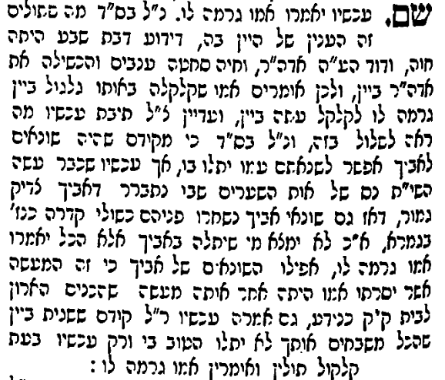 | 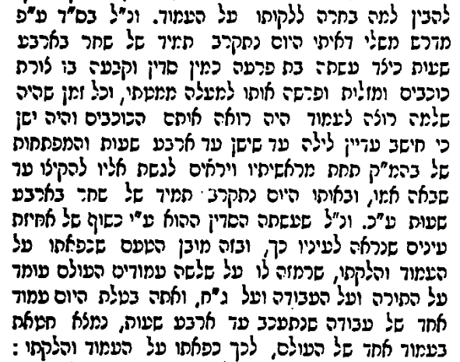

תורת חיים מסכת סנהדרין דף ע עמוד ב
בדבר שקלקלו בו נתקנו. לפי פשוטו משמע דלאו בו נתקנו מחטאם קאמר אלא בו נתקנו שלא הלכו ערומים. ועוד נראה לפרש דבו נתקנו מחטאם קאמר כדאיתא בפרק עושין פסין היה רבי מאיר אומר אדם הראשון חסיד גדול היה כיון שראה שנקנסה מיתה על ידו ישב בתענית מאה ושלשים שנה ופירש מן האשה מאה ושלשים שנה והעלה זרזי תאנים על בשרו מאה ושלשים שנה. ופי' רש"י ז"ל זרזי תאנים ויעשו להם חגורות מתרגמינן ועבדו להו זרזין משמע דהעלאת זרזי תאנה על הבשר צער ועינוי הגוף הוא ולכך חשיב ליה בכלל התשובה בהדין שאר עינויים. והשתא איכא למימר דהא דכתיב ויעשו להם חגורות לא נתכוונו לכסות בשר ערותם בלבד אלא לעשות תשובה נמי נתכוונו ולכך העלו זרזי תאנים על בשרם לסבול צער ועינוי על חטאם והיינו דקאמר הכא בדבר שקלקלו בו נתקנו כי בו בדבר עשו תשובה ותקנה על חטאם. ולפי זה ניחא הא דכתיב וידעו כי ערומים הם ויתפרו עלה תאנה ודרשו חכמים שהיו ערומים מן המצות שבידם וקשה דאם כן מאי קאמר ויתפרו עלה תאנה מה ענין זה לזה והשתא יש לומר דהכי קאמר וידעו כי ערומים הם מן המצוה ולכך ויתפרו עלה תאנה ויעשו להם חגורות שהעלו זרזי תאנים על בשרם ק"ל שנה לענות נפשם ולתקן חטאם כדפי'.

יד רמ"ה מסכת סנהדרין דף ע עמוד ב
עד שיאכל בחבורה שכולה סריקין אנשים רקים שאין בהם מועיל לשון אילן סרק שהוא אילן שאין מוציא פירות דהני ודאי מרגלי ליה, אבל חבורה דלאו כולה סריקין כיון דאיכא מאן דמוכח ליה לא ממשיך.

